**Ипотечный калькулятор** **аннуитетными платежами**.

**Задача**: Гражданин N хочет взять кредит для покупки жилья у банка K. Ему необходимо рассчитать, сколько в месяц он должен платить банку из расчета, что гражданин N будет вносить оплату равномерными частями в течение всего срока кредита (аннуитетный платеж).

**Задание**:

* Оформить онлайн-калькулятор для расчета ипотечного кредита с аннуитетными платежами в HTML согласно образцу (рис. 1).
* Для обработки результатов использовать PHP, для осуществления проверки использовать JS.
* Ввод данных должен осуществляться в полях ‘Сумма кредита’, ‘Процентная ставка’ и ‘Срок кредита’.
* Сделать проверку ввода корректности данных. В случае неверного ввода выводить в диалоговом окне сообщение об ошибке.
* Сделать проверку заполнения полей. Если одно из заполняемых полей пустое, в диалоговом окне выводить сообщением о пустых полях.
* Поле ‘Вид платежа’ содержит выпадающий список *Аннуитетный* и *Дифференцированный*.
* Результат расчетов выводить в поле ‘Ежемесячный платеж составит’ при нажатии на кнопку ‘Рассчитать’.
* Поле ‘Ежемесячный платеж составит’ заблокировать от любых изменений.
* Результат округлить до ближайшего целого.
* Кнопка ‘Очистить’ должна очищать все поля калькулятора.

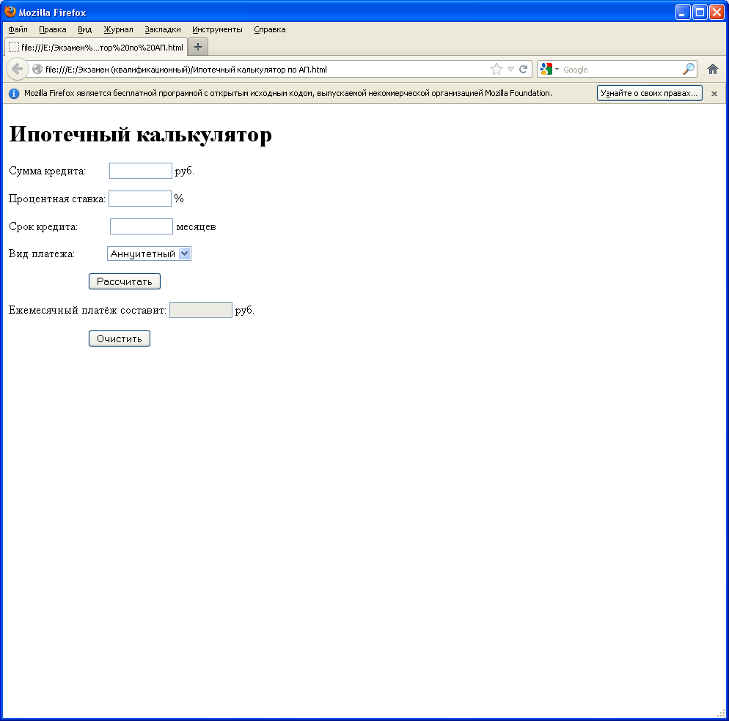

Рис. 1. Ипотечный калькулятор

**Формула**:

